KST PÚCHOV ORGANIZUJE AUTOBUSOVÝ ZÁJAZD
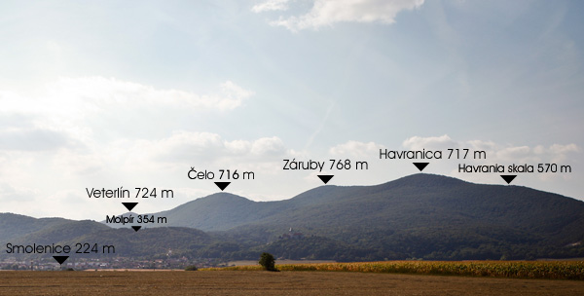
SMOLENICE – ZÁRUBY – JASKYŇA DRINY
SOBOTA 23.07.2016

ODCHOD : o 5:30 hod. z parkoviska Rožák , zraz o 5:15 hod.
POPLATOK : Člen KST Púchov : 5 € , Nečlen : 10 €
PROGRAM : Na výber budú 3 varianty.
PRIHÁŠKY : do 8.7.2016 u V.Jadrníčka
VARIANT „A“ : Turistický – náročný : Dĺžka :17 km , čas : cca 6 hod. , prevýšenie : cca 900 m
Smolenice – Smolenice , zámok – Čertov žľab – Brezinky – hrad Ostrý kameň – Záruby – Hlboča - Smolenice
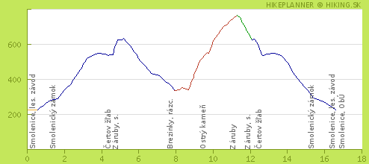
VARIANT „B“ : Turisticko – poznávací : Stredne náročný , spojený s prehliadkou zámku a jaskyne Driny.
Smolenice – Smolenice , zámok – Vlčiareň – jaskyňa Driny - Smolenice
Dĺžka : 8 km , čas : 2:30 hod ( bez prehliadky zámku a jaskyne ) , prevýšenie : 290 m
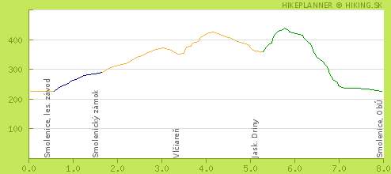

VARIANT „C“ : Poznávací : Nenáročný , spojený s návštevou jaskyne Driny.
Smolenice – jaskyňa Driny – Smolenice ( možnosť navštíviť rek.zariadenieJahodník )
Dĺžka : 6 km , čas : 2 hod. ( bez prehliadky jaskyne ) , prevýšenie : 290 m
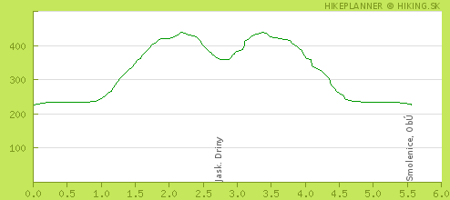

Budete mať možnosť navštíviť :
http://www.smolenice.com/
Záruby - Národná prírodná rezervácia (299,99 ha)
Od roku 1994 chránená vrcholová časť Malých Karpát s najvyšším vrchom pohoria Záruby (768 m), Čelom, Ostrým Kameňom a Veterlínom. Geologický podklad tvoria triasové vápence a dolomity. Reprezentatívna ukážka vegetačnej stupňovitosti a pestrosti vegetácie Malých Karpát. Bohatý výskyt vzácnych a chránených druhov rastlín a živočíchov. V západnej hrebeňovej časti chráneného územia je zrúcanina stredovekého hradu Ostrý Kameň.
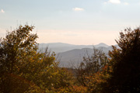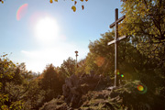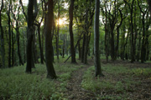

Zámok Smolenice
http://www.kcsmolenice.sav.sk
Terajší Smolenický zámok sa začal budovať na začiatku 20. stor. majiteľ smolenického a dobrovodského panstva gróf Jozef Pálffy st. Prvé práce na hradbách zámku sa začali už v r. 1887 úpravou bášt. Bašty zo starého hradu zostali, iba sa nadstavili a zastrešili. Gróf Pálffy dal zámok postaviť vo vlastnej réžii podľa návrhu architekta Jozefa Huberta. Prvá svetová vojna bola príčinou prerušenia stavebných prác na zámku. Niektoré miestnosti boli len provizórne upravené a bol v nich umiestnený archív rodu Pálffyovcov. Až do skončenia druhej svetovej vojny sa na stavbe nepokračovalo. V roku 1945 sa majiteľom zámku stal štát, zámok prevzala SNR a zvolila si ho za svoje letné sídlo. Zámok bol dostavaný a zariadený a 26.6.1953 bol odovzdaný SAV, aby sa stal reprezentačným miestom pre stretnutia vedcov z celého sveta.
Zámok je otvorený pre verejnosť v letných mesiacoch júl – august, každý deň od 10.00 hod. – do 18.00 hod.
Vstup - každú celú hodinu.
Vstupné: dospelí 2,00 €
Deti, dôchodcovia 1,00 €

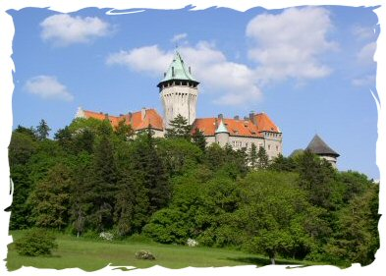

Jaskyňa Driny
http://www.ssj.sk/sk/jaskyna/8-driny#cennik

Podzemná perla Malých Karpát
Jaskyňa Driny je jedinou sprístupnenou jaskyňou na západnom Slovensku a jednou z hlavných turistických atrakcií Malých Karpát. Interiér jaskyne pozostáva z úzkych puklinovitých chodieb (Chodba spolupracovníkov, Beňovského chodba, Sieň Slovenskej speleologickej spoločnosti). Jej podzemné priestory dekoruje bohatá sintrová výplň, pre ktorú sú typické záclony so zúbkovitým lemovaním. Ďalej sú zastúpené sintrové vodopády, náteky, pagodovité stalagmity a rôzne formy stalaktitov. Vyskytujú sa aj sintrové jazierka, napĺňané presakujúcou atmosférickou vodou
Prehliadková trasa | Trvanie | Dĺžka | Priemerná teplota
Driny | 35 min | 450 m | 7,1 - 7,8 °C
Prehliadkový okruh má dĺžku 450 m, prevýšenie 10 m a 151 schodov. Pobyt v jaskyni trvá asi 35 min. Teplota v jaskyni je 7,1 až 7,8°C.
Cenník : Trasa | Dospelí | Deti 6-15r.,  invalidi ^{*1} | Študenti,  dôchodcovia ^{*2} | Foto-Video  bez použitia statívu ^{*3} | Mimoriadny  vstup ^{*4}
Driny | 6,00 € | 3,00 € | 5,00 € | 7,00 € | 30,00 €

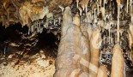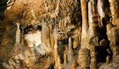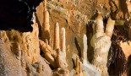
Záujemci o návštevu jaskyne si nezabudnú pribaliť teplejšie oblečenie.
Dôležité upozornenie a podmienky účasti na zájazde:
a) – Každý účastník musí byť prihlásený v stanovenom termíne a musí mať zaplatený poplatok.
b) – Každý účastník sa zúčastňuje na vlastnú zodpovednosť a na vlastné riziko.
c) – Každý účastník musí mať so sebou platný doklad (OP), platný preukaz poistenca.
d) – Účastníci sa zúčastňujú zájazdu a turistiky na vlastné riziko a zodpovedajú sami za svoj zdravotný stav. Organizátor zájazdu nezodpovedá za úrazy a zmeny zdravotného stavu účastníkov zájazdu.
e) – Organizátor si vyhradzuje právo zmeny programu zájazdu !!!

Info.: V.Jadrníček – tel.: 0910784680
Mail.: volodapu@gmail.com

